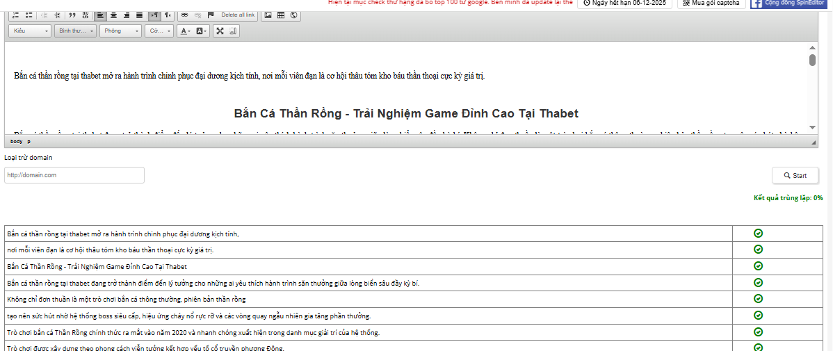Bắn cá thần rồng tại thabet mở ra hành trình chinh phục đại dương kịch tính, nơi mỗi viên đạn là cơ hội thâu tóm kho báu thần thoại cực kỳ giá trị.

# **Bắn Cá Thần Rồng - Trải Nghiệm Game Đỉnh Cao Tại Thabet**

Bắn cá thần rồng tại [**Thabet**](https://thabet266.com/) đang trở thành điểm đến lý tưởng cho những ai yêu thích hành trình săn thưởng giữa lòng biển sâu đầy kỳ bí. Không chỉ đơn thuần là một trò chơi bắn cá thông thường, phiên bản thần rồng tạo nên sức hút nhờ hệ thống boss siêu cấp, hiệu ứng cháy nổ rực rỡ và các vòng quay ngẫu nhiên gia tăng phần thưởng.

## **Giới thiệu về bắn cá thần rồng**

Trò chơi bắn cá Thần Rồng chính thức ra mắt vào năm 2020 và nhanh chóng xuất hiện trong danh mục giải trí của hệ thống. Trò chơi được xây dựng theo phong cách viễn tưởng kết hợp yếu tố cổ truyền phương Đông. Các hiệu ứng hình ảnh được thiết kế nhằm bảo đảm trải nghiệm ổn định cho người chơi trong suốt thời gian thao tác.

Bắn cá sử dụng mô phỏng không gian biển sâu kết hợp yếu tố linh vật rồng vàng. Hệ thống trong trò chơi phân chia rõ ràng từng khu vực, giúp thành viên dễ định vị mục tiêu. Mỗi bản đồ đều được sắp xếp linh hoạt về mật độ sinh vật, tạo nên sự đa dạng trong quá trình trải nghiệm của hội viên ở từng cấp độ khác nhau.

*Giới thiệu về bắn cá thần rồng và lối chơi thú vị*

## **Tính năng nổi bật của bắn cá thần rồng tại thabet266**

Trò chơi bắn cá tại Thabet gây ấn tượng mạnh nhờ hiệu ứng hình ảnh rực rỡ, âm thanh sống động và hệ sinh vật biển phong phú. Mỗi chế độ trong game đều mang tính thử thách cao, tạo trải nghiệm săn thưởng độc đáo và hấp dẫn cho người tham gia.

### **Đồ họa và âm thanh**

Bắn cá Thần Rồng tại Thabet266 tái hiện không gian đại dương sống động bằng hình ảnh 3D sắc nét, màu sắc rực rỡ và hiệu ứng chuyển động chân thực. Các chi tiết nhỏ như ánh sáng nước, bong bóng hoặc tia sáng từ đạn bắn đều được thiết kế tỉ mỉ.

Âm thanh trong game tạo nhịp điệu sôi động, từ tiếng súng, tiếng di chuyển đến hiệu ứng khi tiêu diệt mục tiêu. Sự kết hợp hài hòa giữa hình ảnh và âm thanh giúp mỗi ván chơi thêm phần kích thích, tạo cảm giác như đang lặn sâu dưới đáy biển để săn tìm kho báu bí ẩn.

### **Các loại cá huyền thoại và phần thưởng**

Thabet266 tích hợp nhiều sinh vật hiếm trong Thần Rồng như boss rồng cổ đại, cá mập lửa, rồng nước thần thoại. Chúng mang điểm số cao, kích hoạt vòng thưởng khi bị hạ gục. Mỗi sinh vật có hiệu ứng riêng, tạo cao trào trong từng giai đoạn. Ngoài ra, người chơi còn nhận đạn, vàng miễn phí hoặc thưởng khi săn boss lớn.

*Các loài cá huyền thoại và phần thưởng hấp dẫn trong bắn cá*

### **Chế độ chơi và cấp độ khó**

Game bắn cá Thần Rồng cung cấp nhiều lựa chọn từ cơ bản đến nâng cao, phù hợp cho người mới hoặc người đã có kinh nghiệm. Các chế độ như phòng thông thường, thử thách thời gian hoặc boss liên hoàn đều có yêu cầu khác nhau về kỹ năng.

Mức độ khó tăng dần giúp người tham gia có thể luyện tập, sau đó nâng cấp chiến thuật và kỹ năng xử lý tình huống. Ngoài ra, một số chế độ giới hạn thời gian buộc người chơi phải tập trung cao độ để giành điểm tối đa.

## **Cách chơi bắn cá thần rồng để thắng lớn**

Bắn cá thần rồng tại Thabet mang lại trải nghiệm sinh động nhờ thiết kế đồ họa tươi sáng và tỉ lệ thưởng cao. Để đạt kết quả vượt mong đợi, người chơi cần hiểu quy trình đăng nhập, nắm rõ từng loại vũ khí, xác định đúng mục tiêu và áp dụng chiến thuật linh hoạt.

### **Đăng ký và đăng nhập vào thabet266**

Muốn tham gia sảnh chơi này, người chơi cần tạo tài khoản riêng để truy cập vào hệ thống trò chơi. Truy cập trang chính thức, nhấn “Đăng ký”, sau đó điền đầy đủ thông tin yêu cầu như số điện thoại, tên truy cập, mật khẩu và xác nhận. Sau khi thực hiện hoàn tất những bước đăng ký tài khoản, hệ thống gửi mã xác thực để kích hoạt tài khoản.

### **Các loại súng và mục tiêu**

Trong bắn cá thần rồng tại Thabet266, mỗi súng có công năng khác nhau tùy loại boss và độ khó. Súng công suất thấp hợp mục tiêu nhỏ, tiết kiệm đạn và tối ưu chi phí. Ngược lại, súng hạng nặng chuyên tiêu diệt sinh vật lớn như rồng vàng, cá mập khổng lồ, nàng tiên cá. Chúng mang phần thưởng cao nhưng đòi hỏi hỏa lực mạnh và thời điểm tấn công hợp lý.

*Các loại súng bắn cá và cách chọn mục tiêu hiệu quả*

### **Chiến lược bắn cá hiệu quả**

Để bắn cá thần rồng hiệu quả tại Thabet266, người chơi cần áp dụng chiến thuật rõ ràng trong từng tình huống. Ưu tiên tấn công theo bầy, tận dụng đường đi của cá để tối ưu hóa số lượng tiêu diệt trên mỗi viên đạn. Khi gặp mục tiêu lớn, cần tính toán thời điểm tung đòn kết liễu bằng loại súng mạnh nhất. Nên chia nhỏ số vốn, không nên dồn toàn bộ tài nguyên vào một lần tấn công duy nhất..

## **Lý do nên chơi bắn cá Thần Rồng tại Thabet266**

Bắn cá tại Thabet266 được yêu thích nhờ lối chơi đa dạng, hệ thống phần thưởng linh hoạt và cơ chế tính điểm minh bạch.

* **Tính năng khóa mục tiêu hỗ trợ bắn chính xác:** Người chơi có thể cố định mục tiêu đang di chuyển nhanh mà không bị lệch hướng khi sử dụng pháo liên tục. Tính năng này giúp tăng tỉ lệ trúng thưởng và hạn chế tiêu hao đạn không cần thiết.
* **Tỷ lệ đổi thưởng cao, thanh toán ổn định:** Hệ thống thanh toán tại Thabet266 xử lý nhanh chóng và không phát sinh lỗi khi quy đổi. Mỗi lần tiêu diệt boss to đều được ghi nhận đúng điểm số, tránh rủi ro mất phần thưởng.
* **Sự kiện trong game xuất hiện thường xuyên:** Trò chơi tổ chức các mini game ngẫu nhiên trong quá trình tham gia như: săn kho báu, nổ hũ tiên rồng, rút thăm quà tặng, giúp hội viên tăng thu nhập không cần tăng mức đầu tư ban đầu.

## **Kết luận**

Bắn cá thần rồng tại thabet không chỉ là trò giải trí, mà còn là hành trình truy tìm kho báu được thiết kế tỉ mỉ. Sự kết hợp giữa kỹ năng, tốc độ và chiến thuật mang đến những giây phút thăng hoa thực thụ. Tính năng đổi thưởng linh hoạt, boss thần rồng cực mạnh, cùng hiệu ứng cháy nổ đỉnh cao khiến mỗi khoảnh khắc trở nên đáng giá.